Компания ООО «НЕИЗВЕТСНО » является одной из крупных импортёров в Республики Таджикистан в сфере фармацевтической продукции, лекарственных средств и косметической отраслей. Директором компании является С Н который основал компанию в 2000. Компания на таджикском рынке уже 19 лет осуществляет продажу фармацевтической продукции и работает с лидирующими компаниями стран: Турции, России, Украины, Белоруссии, Индии и Китаем. ООО «НЕИЗВЕТСНО » динамически развивается год за год увеличивает товарооборот компании и все больше занимает основную часть рынка. По последним данным товарооборот компании составляет $1200000, который в свою очередь в 2017 году увеличила товарооборот на 107%.
Цели и задачи
Миссия Предприятия, основные цели и задачи проекта состоит в обеспечении бесперебойного реализации качественной фармацевтической продукции для удовлетворения потребностей всех групп населения региона в лекарственных средствах по доступным ценам и высоким качеством.
Цели проекта
- Возможный быстрый выход на запланированные мощности.
- Использование передовых технологий и современных методов реализации продукции.
- Завоевание и сохранение за собой большей части регионального рынка потребителей.
- Создание и поддержание оригинальных брендов. (промоция)
Для реализации поставленных целей возможности компании:
- 4 склада с общей площадью 5000 м³,
- 112 филиалов по всей РТ,
- более 500 аптек по всей РТ,
- более 100 работников,
- партнёры по реализации продукции более 5;
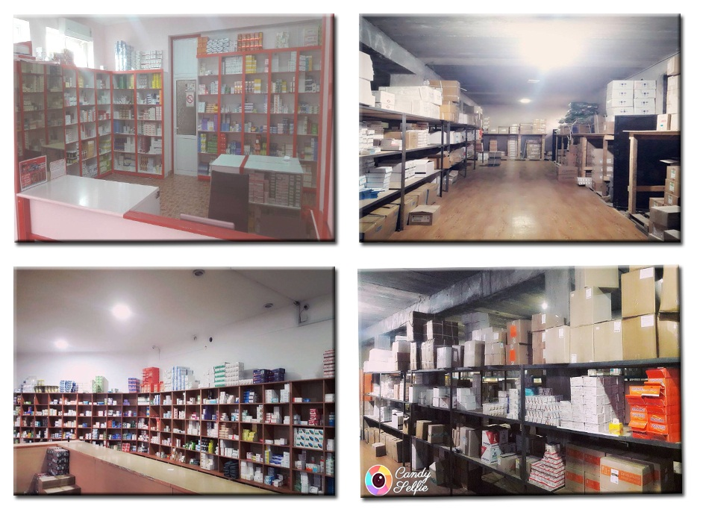
Маркетинговый анализ
Основной целью данного бизнес плана является внедрение в рынок Таджикистана продукцию Парол-хот, Атоксициллин 125мг/5мл, Атоксициллин 250мг/5мл. В Таджикистане имеется аналоги данных препаратов и около 60% из них являются дорогими по уровни жизни и средней зарплаты население, а качество остальных 40% не совпадают с их ценами. В таблице №1 приведены средняя зарплата население от 2015 до 2017.

Таблица№1 – Средняя зарплата население Таджикистана в 2016-2018 годах
Год | 2015 | 2016 | 2017
Средняя зарплата, долл. | 40,6 | 51,0 | 50,5
Источник: Агентство по статистике при Президенте Республики Таджикистан

На таджикском рынке «ПАРОЛ-ХОТ» имеет около 25 аналогов. Основных продаваемых аналогов мы привели в таблице№2, но несмотря на это ежегодный объем продаж в среднем до 400000 упаковок. Наше последнее исследование рынка показало:

Таблица №2 – Основные продаваемые аналоги «Парол-хот» на таджикском рынке
№ | Наименование (порошок) | Объем  (упаковок) | Страна  поставок | Срок продаж | Сравнение по уровни жизни население РТ
1. | Тайлол-Хот | 60000 | Турция | 6 месяцев | Дорогой
2. | Терафлю | 40000 | Европа | 7 месяцев | Бренд(дорогой)
3. | Стоп грипп | 20000 | Индия | 8 месяцев | Дешёвый
4. | Грипполек | 20000 | Индия | 6 месяцев | Дешёвый
5. | Орвиколд | 10000 | Белоруссия | 6 месяцев | Средний
6. | Гриппоцитрон-Хот | 10000 | Украина | 7 месяцев | Средний
7. | Гриппофлю | 10000 | Россия | 8 месяцев | Средний
8. | Колдрекс | 5000 | Европа | 6 месяцев | Дорогой
9. | Максиколд | 5000 | Россия | 7 месяцев | Дорогой
Источник: Отдел по анализу продаж и реализации товаров
По приведённым показателям перевели графической обзор таблицы для того чтобы увидеть на сколько влияет цена и бренда на спрос продукции.

Рисунок 1 - Основные продаваемые аналоги «Парол-хот» на таджикском рынке

Цель компании заменить Терафлю и Тайлолхот, потому что как мы видим у них самые высокие показатели из-за этого при конкурентоспособных ценах можно заменить эти препараты продукцией «Парол-Хот». Из выше перечисленных показателей можно сказать, что бренд и цена очень влияет на спрос продукции. Так как, не смотря на цену на «Тайлол-Хот» и «Терафлю», которые в свою очередь являются брендами, спрос очень большой. Стоп грипп продукция Индии из-за низкой цены имеет свой спрос на рынке. Можно сказать, что входит в рынок качеством, брендом и ценой будет самым оптимальном вариантом на таджикском рынке.
Другой наиболее продаваемый препарат Амоксициллин (Атоксициллин) 125мг/ 5мл и Амоксициллин 250мг/ 5мл, который продаётся ежегодно продаётся более 200000 упаковок.

Таблица№3 – Ежегодное среднее продаваемость Амоксициллин
Наименование | Объем
Амоксициллин 125 мг /5 мл | 180000
Амоксициллин 250 мг/5 мл | 120000
Источник: Отдел по анализу продаж и реализации товаров

По выше проведённым данным можно определить, что спрос на препарат Амоксициллин очень большой так как данный препарат не имеет сезонного характера и продаётся круглый год. Можно с легкостью по определённой стратегии входит в рынок. Ниже приведены данные о странах поставщиков Амоксициллин на таджикский рынок.
Рисунок 2. Доля рынка по странам поставщиков

Самый оптимальный вариант для данного случая, чтобы входит в рынок это ценовая политика, так как у продукции Индии очень низкие цены из-за чего спрос очень большой. Поэтому если мы хотим занимать основную часть рынка, то нам необходимы конкурентоспособные цены.

Нашим предварительные планы и расчеты мы привели на рисунке №3.
Процесс перевозок и доставки
Заявка
1 май

Процесс подготовки и документации
Промоция -
продвижение бренда
(с нашей стороны)
Май - Июнь
Июль - Август

25 август в складах
1 сентября в аптеках
Готовая продукция
Июль

Рисунок 3 – Схемы наших предварительных планов

Одним из очень важных пунктов являться регистрация препарата со стороны завода в Министерстве Здравоохранение Республики Таджикистан. Так как промоция и продвижение продукции завысить от регистрации продукции.
Для достижение всех поставленных целей нам необходимы конкурентоспособные цены, упаковка и примечание на русском языке, высокое качество и красивый дизайн. В связи с этим мы бы хотели с Вами сотрудничать в данной сфере. Предварительные данные об объемах, заказываемых продукции в течение 5 лет мы привели таблице №4.
Таблица №4 – Ожидаемый прогноз заявок в течении 5 лет.
№ | Наименование продукции | Лекарственная форма | 1-ый год минимальное количество | 2-ой год минимальное количество |  | 3-ый год минимальное количество | 4-ый год минимальное количество | 5-ый год минимальное количество
1. | Парол - Хот | Paracetamol 500 mg @en, Chlorpheniramine Maleat 4mg @en, Pseudoephedrine 60 mg @e | 60000 | 66000 | 72600 |  | 79860 | 87846
2. | Атоксициллин 125 мг /5 мл | Amoxicillin 125 mg / 5 ml @en | 120000 | 132000 | 145200 |  | 159720 | 175692
3. | Атоксициллин 250 мг/5 мл | Amoxicillin 250 mg / 5 ml @en | 70000 | 77000 | 84700 |  | 93170 | 102487

